# 第二单元 Maven坐标体系与依赖

# 【授课重点】

1. 五维坐标；
2. 依赖范围，传递，归类依赖，冲突调解，依赖排除；
3. 仓库；

# 【考核要求】

1. 坐标包含的内容
2. 依赖范围
3. 冲突解决的原则
4. 依赖范围对传递依赖的影响

# 【教学内容】

## 2.1 课堂导入

前边已经学习了基本的使用

## 2.2 Maven坐标定义

坐标是maven 对jar 包的身份定义，所以每个maven 项目都需要定义本工程的坐标。如：

<!-- 公司名称或组织名称 -->  
  
 <groupId>com.hrxb</groupId>  
  
 <!-- 项目或模块名称 -->  
  
 <artifactId>attendmaven</artifactId>  
  
 <!-- 项目或模块版本 -->  
  
 <version>0.0.1-SNAPSHOT</version>  
  
 <!-- 项目或模块的打包类型  
  
 war： web项目  
  
 jar :Java项目  
  
 pom:父工程设置为pom  
  
 -->  
  
 <packaging>war</packaging>

## 2.3 依赖管理

### 2.3.1 添加依赖的方式

* 在pom.xml通过输入坐标添加依赖， 如添加spring-webmvc
* <dependency>  
    
   <groupId>org.springframework</groupId>  
    
   <artifactId>spring-webmvc</artifactId>  
    
   <version>4.3.13.RELEASE</version>  
    
  </dependency>
* 添加依赖的另一种方式

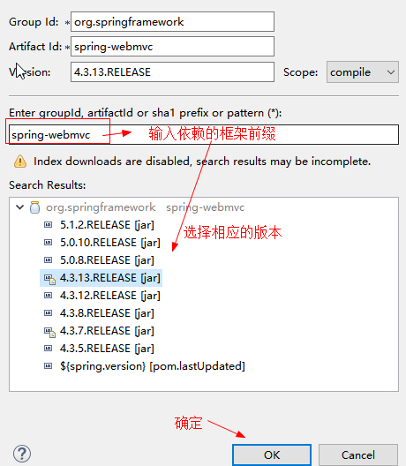

### 2.3.2 查找坐标

如果不知道依赖的坐标可以通过以下方式:

1. 在互联网<http://www.mvnrepository.com/>

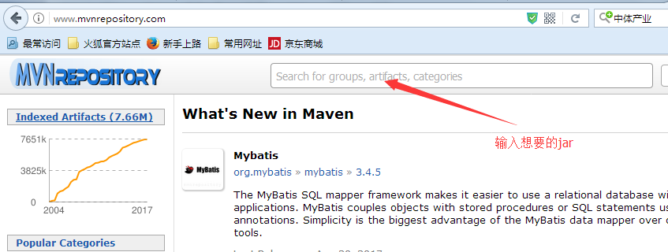

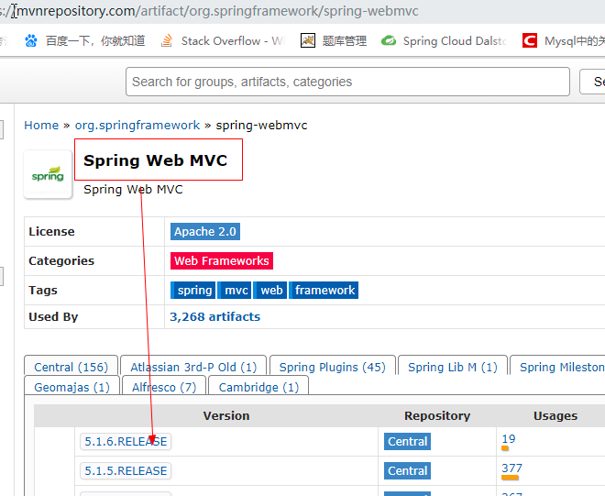

### 2.3.3 依赖范围

传统的eclipse 构建项目过程如下

Compile: 编译 、测试、运行、打包 如spring 核心包 默认级别

Provided :编译、测试 需要；运行 、打包不需要 。如 jar

Runtime: 编译不需要，测试、运行、打包需要 如数据库驱动包，编译时如果没有提供该  
jar 包，程序也不会报错。

Test：编译，测试需要，运行，打包不需要 junit

system:系统范围，与provided类似，只是标记为该scope的依赖包需要明确指定基于文件系统的jar包路径。因为需要通过systemPath指定本地jar文件路径，所以该scope是不推荐的

|  |  |  |  |  |
| --- | --- | --- | --- | --- |
| 依赖范围 | 编译 | 测试 | 运行时 | 举例 |
| compile | Y | Y | Y | spring-context.jar |
| provided | Y | Y |  | servlet-api.jar |
| runtime |  | Y | Y | JDBC驱动 |
| test | Y | Y |  | junit.jar |
| system | Y | Y |  | 本地的，Maven仓库之外的类库 |

### 2.3.4 依赖传递

在pom.xml 配置只spring-webmvc ，那么和spring-webmvc  
相互依赖的包也会被引用过来。如

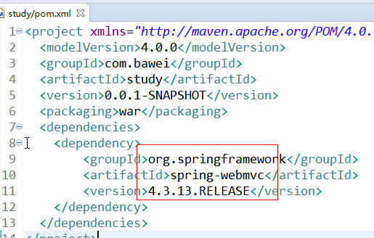

通过pom.xml中的下列操作

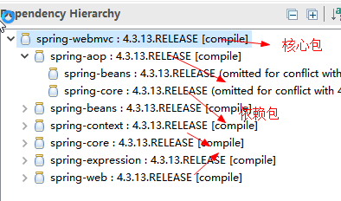

## 2.4 Jar 包冲突的解决办法

### 2.4.1 Jar 包冲突的原因

MAVEN项目运行中如果报如下错误：

Caused by:java.lang.NoSuchMethodError

Caused by: java.lang.ClassNotFoundException

很有可能Maven jar包冲突造成的。那么jar包冲突是如何产生的？

假如存在以下依赖关系:

|  |
| --- |
| A->B->C->D1(log 15.0)：A中包含对B的依赖，B中包含对C的依赖，C中包含对D1的依赖，假设是D1是日志jar包，version为15.0 E->F->D2(log 16.0)：E中包含对F的依赖，F包含对D2的依赖，假设是D2是同一个日志jar包，version为16.0 |
| 当pom.xml文件中引入A、E两个依赖后，根据Maven传递依赖的原则，D1、D2都会被引入，而D1、D2是同一个依赖D的不同版本。 |

当我们在调用D2中的method1()方法，而D1中是15.0版本（method1可能是D升级后增加的方法），可能没有这个方法，这样JVM在加载A中D1依赖的时候，找不到method1方法，就会报NoSuchMethodError的错误，此时就产生了jar包冲突。

### 2.4.2 解决办法

* 最短路径优先

Maven 面对 D1 和 D2 时，会默认选择最短路径的那个 jar 包，即 D2。E->F->D2 比  
A->B->C->D1 路径短 1。

* 最先声明优先

如果路径一样的话，如： A->B->C1, E->F->C2 ，两个依赖路径长度都是  
2，那么就选择最先声明

* 锁定原则

一般用在用多模块开发,在父项目中,声明需要的版本

### 2.4.3 排除冲突的jar

#### 2.4.3.1 工具排除

使用Maven Helper插件中的Dependency  
Analyzer分析冲突的jar包，然后在对应标红版本的jar包上面点击execlude，就可以将该jar包排除出去

#### 2.4.3.2 手工排除

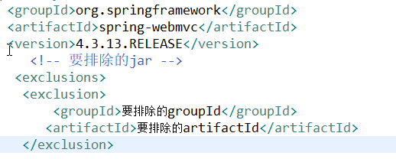

**案例**:

|  |
| --- |
| 配置spring-context(4.3.13)的jar包依赖 配置spring-struts 的jar（3.0.5）包依赖 通过排除的方法,排除3.0.5版本的spring-beans |
|  |

## 2.5 maven仓库分类

### 2.5.1 仓库之间工作流程

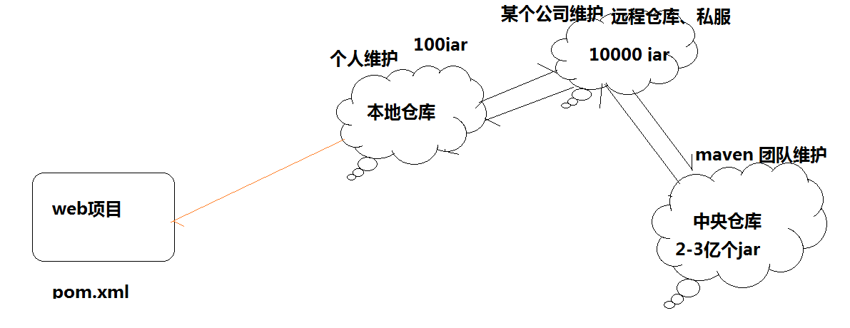

### 2.5.2 本地仓库

用来存储从远程仓库或中央仓库下载的jar 包. 项目中使用的jar， 从本地仓库中查找。

本地仓库默认位置：

${user.home}/.m2/repository ${user.home}代表为当前windows用户

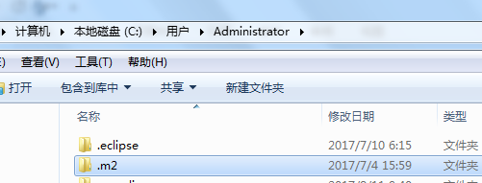

### 2.5.3 远程仓库

如果本地仓库没有需要的jar,则去远程仓库查找。远程仓库可以在局域网内，也可以在局域网外。

远程仓库可以理解为公司的私服，该仓库中的jar  
有所在公司的人维护，服务于具体某个公司或组织。

### 2.5.4 中央仓库

在maven中设置一个远程仓库地址http://respo1.maven.org/maven2,

中央仓库服务与整个互联网，它是由Maven 团队维护，里面包含了非常全的jar 包。

### 2.5.5 配置本地仓库地址

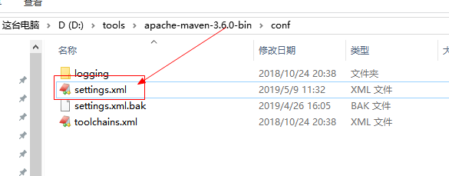

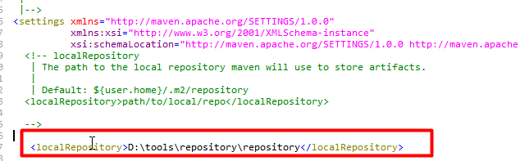

在maven 的安装路径的 conf 下设置settings.xml,如上图